Martes
14
de marzo

Educación Preescolar
Pensamiento Matemático

Ayer, hoy y mañana

Aprendizaje esperado: identifica varios eventos de su vida cotidiana y dice el orden en que ocurren.

Énfasis: establece relaciones temporales.

¿Qué vamos a aprender?

Aprenderás a organizar las actividades semanales.

Identificarás varios eventos de tu vida cotidiana y dirás l orden en que ocurren.

Pide a tu mamá, papá o algún adulto que te acompañe en casa que te apoyen a desarrollar las actividades y a escribir las ideas que te surjan durante esta sesión.

¿Qué hacemos?

Algunas personas tienen un registro de las actividades que deben realizar durante el día, semana incluso durante el mes.

En la siguiente historia conoce porque se sorprendió Claudia cuando se acercó a platicar con Ernesto.

Claudia: ¿Qué estás leyendo? ¿Es un cuento?

Ernesto: No, estoy revisando todas las actividades que aún voy a realizar esta semana.
Claudia: ¡Cuántas actividades tienes registradas!

Ernesto: Sí, son bastantes, aquí registro todas las actividades que tengo que realizar en la semana y es más fácil organizarme porque no se me olvidan. Por ejemplo, el lunes regué las plantas, el martes leí un libro; ayer, que fue miércoles, realicé ejercicio con pelota; hoy jueves, estoy muy emocionado porque haré un pastel con ayuda de mi mamá y mañana tengo una video llamada con mi grupo de teatro. El sábado veré una película y el domingo me toca lavar los trastes de la comida.

Claudia: Yo me voy acordando, bueno, no siempre lo logró, a veces olvidó algunas cosas.

La semana de actividades que tiene Ernesto es increíble y es una buena idea para organizar los días de la semana, a parte es una gran estrategia que permite recordar qué hiciste ayer, lo que toca realizar cada día de la semana. ¿Tú cómo organizas tus actividades semanales?

Observa la siguiente imagen, se trata de una tabla, con ella puedes realizar una actividad.
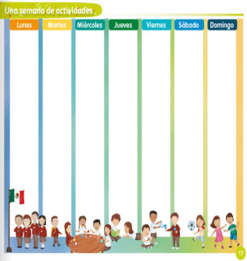

La tabla está organizada por colores.

- El lunes está de color anaranjado.
- El martes es de color amarillo.
- El miércoles es verde claro.
- El jueves es verde oscuro.
- El viernes está de color turquesa.
- El sábado es color azul cielo.
- Y el domingo es color azul rey.

Identificar todos los días de la semana es más fácil con la ayuda del color de cada día. ¿Lograste hacerlo?

Por ejemplo, hoy es jueves. ¿Recuerdas lo que tienes que hacer este día?

A lo mejor tu mamá terminando de acompañarte en tus clases tiene que ir a comprar fruta al mercado porque ya no tiene, después, al llegar a casa va a hablar por teléfono con su mejor amiga para saludarla porque la extraña mucho y, por último, le toca preparar la comida. Y todas esas actividades que mencionó las registro y así no las olvidará.

Conoce las actividades que registro tu compañera Ivana para el día de hoy.

- Ivana.
https://aprendeencasa.sep.gob.mx/multimedia/RSC/Audio/202102/202102-RSC-iIRbu2lDu6-ivana_hoyjueves.mp3

Tú también puedes registrar tus actividades en la página para el día de hoy.

Es necesario que recuerdes lo que hiciste ayer, para que lo registres. Si hoy es jueves, ayer ¿Qué día fue? https://youtu.be/mz0C-sNow8A
(del minuto 19:18 al minuto 21:10)
Fue miércoles, por lo que registra tus actividades del día de ayer.

En el siguiente video conoce las actividades que tu compañero Leonardo realizo.

- Leonardo.
https://youtu.be/mz0C-sNow8A
(del minuto 11:07 al minuto 11:33)

Solo falta registrar lo que harás el día de mañana. Mañana es viernes, por lo que debes registrar tus actividades para mañana.

Como Claudia quería tener también el registro de sus actividades como su amigo Ernesto, por ello ella registro lo siguiente, “Mañana tendré clase virtual de baile, voy a jugar con mi perrito y a bañarlo; y por la noche tengo planeado leer un libro”.

Con el registro seguro de que no las olvidará, será más sencillo para organizar las actividades de sus días.

Ahora registra las actividades de los días que faltan, pide ayuda al adulto que te acompaña, si la necesitas.

Claudia aparte de registrar sus actividades también puso una nota en la que decía que la avena que ceno ayer estuvo deliciosa, le gustó hacer ejercicio y se divirtió mucho en sus sesiones de la escuela.

Hoy está segura de que su mamá se divertirá mucho hablando por teléfono con su mejor amiga, comprará su fruta favorita y su sopa de verduras quedará deliciosa.

Y mañana es su día favorito porque tiene planeado jugar y bañar a su perro, estará en su clase virtual de baile y le gustará mucho el libro que va a leer.

Recuerda que hay actividades que realizas a diario, como desayunar y jugar, otras más las haces sólo algunos días, como el video, llamadas o bañar al perro.

Observa la siguiente cápsula.

- A que juega el gato. Del minuto 16 al 17:47
https://www.youtube.com/watch?v=zDB0W7RnMsc

Y tú, ¿A qué jugaste ayer? ¿A qué vas a jugar hoy? y ¿A qué jugarás mañana?

Claudia ayer jugó lotería con su hermano, hoy tiene planeado jugar al avión y mañana quiere jugar a las escondidas con su familia.

Observa las imágenes y escucha a qué juegan Emiliano y Daniel.

- Emiliano.
https://aprendeencasa.sep.gob.mx/multimedia/RSC//202102/202102-RSC-rgABBZ6CKA-P_25.92EmilianoAudioEmiliano.ogg
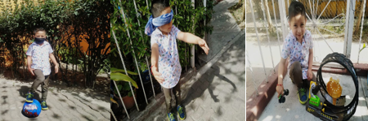

- Daniel.
https://youtu.be/mz0C-sNow8A
(del minuto 18:41 al minuto 18:52)
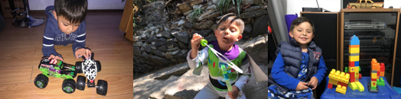

¿Qué crees que desayuna el gato? Observa la siguiente capsula para conocer la respuesta.

- ¿Qué desayuna el gato?
https://youtu.be/mz0C-sNow8A
(del minuto 19:18 al minuto 21:10)

Y tú ¿Qué desayunaste ayer? ¿Qué desayunaste hoy? y ¿Qué desayunarás mañana?

Observa las siguientes capsulas para conocer lo que dicen Alondra y Valentina.

- Alondra.
https://youtu.be/mz0C-sNow8A
(del minuto 21:45 al minuto 22:12)

- Valentina.
https://youtu.be/mz0C-sNow8A
(del minuto 22:13 al minuto 22:40)

Bien, ahora escucha y baila al ritmo de la siguiente canción.

- Ayer, hoy y mañana.
https://aprendeencasa.sep.gob.mx/multimedia/RSC/Audio/202102/202102-RSC-m2Rv9zdLsN-P_25.92Ayerhoyymaana.m4a

¡Qué bonita canción, es verdad que el tiempo pasa muy, muy rápido! Es importante disfrutar cada momento al máximo, si aprovechas cada momento te vas a divertir.

Para concluir con esta sesión recuerda lo que aprendiste:

Identificaste varias actividades de tu semana y el orden en que van pasando.

El reto de hoy:

Escucha el siguiente cuento.

- Alas y raíces, cuento: Un lunes por la mañana.
https://www.youtube.com/watch?v=FkYbNV28mXE&t=30s

¡Buen trabajo!

Gracias por tu esfuerzo.

Para saber más:
Lecturas

https://www.conaliteg.sep.gob.mx/

